

MSc Computer Science

Name: Ruipeng Jiao

Student Number: 200952811

Module: Human Computer Interaction CSC8022

Word count: 518

**REPORT 1:**

**INTRO TO HCI**

**Introduction(500)**

HCI是指人与计算机之间使用某种对话语言，以一定的交互方式为要完成某项或某些任务的人与计算机之间的信息交换过程。HCI是一门研究系统与用户之间的交互关系的学科。这里所指的系统可以是各种各样的机器，也可以是计算机的系统和软件。用户通过人机交互的界面与机器或者系统交流，从而进行操作。

为了将用户与机器之间的交流更加流畅和自然，很多研究人员和从业者在设计产品或者系统时会考虑很多的原则和使用一些高效的方法。Donald Norman认为人机交互的设计需要遵循七个原则:1.应该使用自然界的知识便于用户学习使用。2.简化任务结构。3.注重可视性。4.建立正确匹配关系。5.利用自然和人之间的关系6.考虑到人可能出现的错误操作。7.采用标准化开发。这些人机交互原则会在设计系统时起到重要的作用。对于从业者来说，更多的是了解用户的需求从而在产品上可以产生更多的优秀表现。较多从业者更关注道德，伦理，隐私对用户产生的影响。很多从业者会使用Observation，Interview & Focus Grou and Analysis of Interview Data等方法来了解和分析用户的需求从而生产更让大多数人接受的产品。

HCI技术的应用很广泛，并且日益体现出对计算机技术创新和其他学科的重要性。在过去，时常发生的事情是开发人员专注于编写代码以至于忘记考虑用户体验和产品的视觉设计。这可能会使用户产生挫败感，又因为开发人员需要花费更多的时间和资源来解决这个问题，所以反而又给开发人员造成第二次压力。为解决这些问题，HCI就显得尤为重要。对于技术创新方面，不仅仅只需要计算机科学这一学科，例如人类特征提取算法，指纹识别技术，为语言和行动有障碍的人开发的脑电波人机界面技术等都是需要更广泛的学科提供理论和技术支持才能够使得更多的人享受到便利。所以HCI不仅对计算机科学来说是重要的，对其他的学科也起着举足轻重的作用。

在计算机领域，研究的事情大多数都是与编码有关，例如如何将信息传输，或者更大程度的压缩文件。但是HCI与计算机领域不同的是它研究的是机器与人之间的交流方式，而人是复杂的，这也导致HCI是一个需要多学科共同研究的话题。有一些问题可能会涉及到感知学perception，认知学cognition，语言学，和工程学等学科。

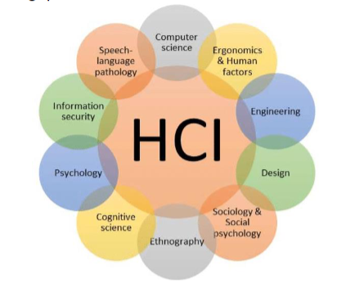

在1964年出版的*The Extensions of Man*中McLuhan讨论了很多HCI发展中将出现的许多担忧和问题。他影响了技术的发展和我们应对技术理解的方式。其中他提出最主要的概念就是“媒介就是信息”。在二十年后，一本由Sherry Turkle编写的名为: *The Second Self: Computers and the Human Spirit*的书探讨了她对所有电脑所有者之间的人种学研究，这讨论了HCI问题。Turkle创造性的提出HCI对不同的来说是不同的，这也使得她将研究从计算机移向了个人( individual level)。

**Evaluation Study Scope and Findings(1200)**

**HCI的重点是帮助人们理解如何能够与计算机进行交互，然后设计和构建能够促进这种交互的技术和工具。（**Wulff）人机交互吸收了不同学科的很多的观点，而随着这些观点的涌入，人机交互领域的工作正在转变。无论是理论还是实践中，很多情况下都要基于技术或者用户进行评估。以便通过观察，反思和评价来对某一个产品的可用性进行评判。这样可以让开发人员或者研究者节省大量的时间和资源用于考虑提高用户体验和产品本身质量的问题。所以HCI在评估中的作用就显得尤为重要。

我选择评估的关于可持续发展的应用程序名字叫”Carbon Footprint & CO2 Tracker for Travel and Food” . 这是一个通过追踪个人一个月的出行方式和食物消耗来计算个人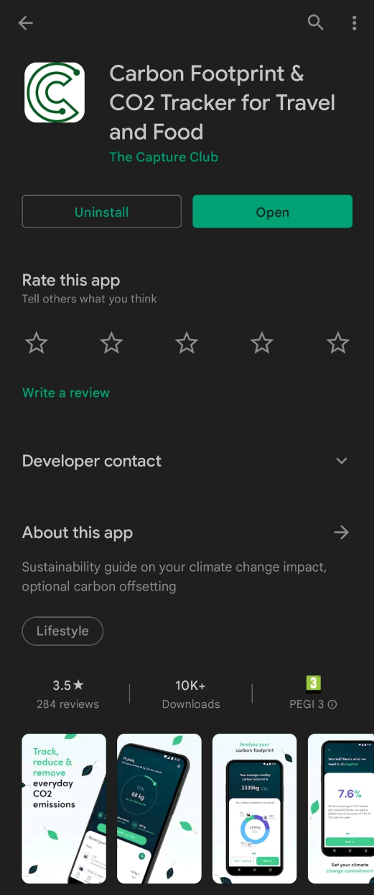排放的二氧化碳值，以此展示个人的碳排放对全球气候变化的影响，从而起到可持续发展指南的作用。（我首先横向对比了应用的特点和设计。在此之后，又纵向比较了使用方式和功能）在选择哪个应用作为评估对象的时候，我首先横向对比了一些关于可持续发展的手机应用和网站，从而对每个产品的功能性和UI设计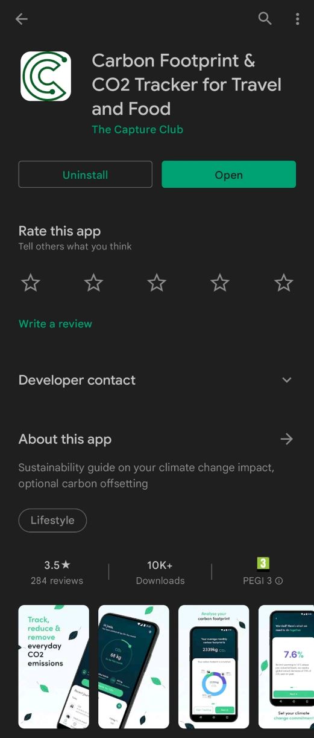有了一定的了解。在此之后，我又纵向的比较了各个产品间的使用方式和功能体验。其中我认为”Carbon Footprint”这个软件相比于其他的手机程序来说，有一些值得讨论的功能和体验。所以我将这个软件作为评估研究的对象。

为了较为系统地评估该应用程序，我决定采用Heuristic Evaluation方法对应用进行评估。关于Heuristic Evaluation是由Jakob Nielsen及其同事共同创造的方法，目的是找出设计中出现的可用性问题。相关概念也在1993的 *Usability Engineering* 一书中被率先提出。对于Heuristic Evaluation的基本思路是“先独立评估，再协作研究”。

首先，需要一些人，这些人通常是设计小组中的成员。其次，从Jakob’s Ten Usability Heuristics 中选择一些启发方法提供给小组成员，每位成员会独立进行不同的任务从而发现其中的不足之处。最后，当成员完成自己的任务后小组开始互相交流，谈论各自的发现。由于不同评估者会发现不同的问题，所以讨论的结果对一个产品的可用性问题就更加具象化。而通过（下图）可以发现，Usability Problems和Evaluators的数量都不应过多，否则会使得评估过于困难或者评估失败。

首先将启发方法提供给小组成员，每个成员先独立完成不同的任务，再进行小组交流

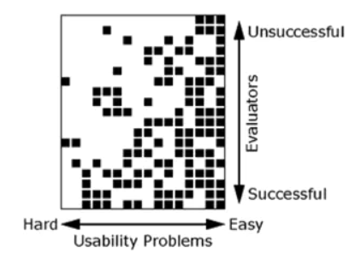

**从（下图）可以发现，从成本效益的角度来看**Evaluators人数过多也就失去了意义。一般是取决于实验的用户界面数量，进行评估的时常等因素。一般3-5位评估员就是最佳组合。

**从成本效益的角度来看，**一般3-5位评估员就是最佳组合。

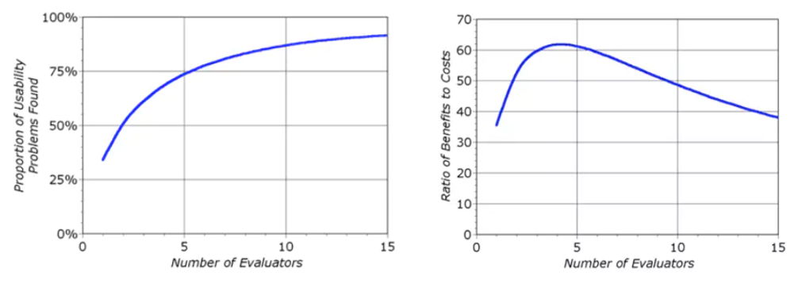

**所以在我与另外3人共同组成了一个4人小队. 按照**Jakob Nielsen推荐的最优人数来评估应用。

**由于熟悉特定设计和**Heuristic Evaluation**的专家在评估产品的过程中，可以为提出的一些问题提供具体的解决方案。收到的反馈往往是一致的组织和结构化的。因此可以很容易的将其汇总并呈现给客户。**Heuristic Evaluation是一种短时间内以低成本收集设计反馈的方法，对于正在经历负面客户反馈的产品和服务，获得一套标准化的Heuristic Evaluation的反馈对产品的发展很有用。所以，Heuristic Evaluation是了解应用程序的可用性的方法。

|  |  |
| --- | --- |
| **场景1：**  **纽卡斯尔大学的一名研究生想要知道每天自己的碳排放量是多少，从而研究个人对环境的可持续发展的影响。于是下载了**Carbon Footprint手机应用以便登录自己的账户，并查看自己的碳排放的方式和程度。 | **A.1）登录应用** |
| **A2.获取位置信息** |
| **A3.获取运动数据** |
| **A4.填写问卷调查** |
| **A5进入应用首页，此时可以查看碳排放程度** |
|  |
|  |
| **场景2**  **一位想要减肥的纽卡斯尔大学的学生忙碌了一天，晚上吃完晚饭躺在床上查看了手机应用。这个人想要通过记录自己这一天行走时间和乘坐交通工具的时间，从而规划第二天的出行方式。** | **B1在主页面点击Record Emission** |
| **B2选择今日出行方式** |
| **B3选择日期和持续时间** |
| **B4 添加乘坐交通工具的车辆大小** |
| **B5添加交通工具燃油类型** |
| **B6点击保存记录** |
|  |
| **场景3**  **一位热衷于社交的纽卡斯尔大学学生发现**Carbon Footprint有社区板块，于是想要加入社区，与其他人一同交流，并学习其他人是如何使用这个软件。 | **C1点击Community模块** |
| **C2搜索社区名称或者选择加入已有的社区** |
| **C3输入Invite Code 并点击Join** |
|  |
|  |
|  |
|  |

**小组内4个同学通过启发式评估方法对**Jakob’s Ten Usability Heuristics进行评分。整合后可以得到（下图）

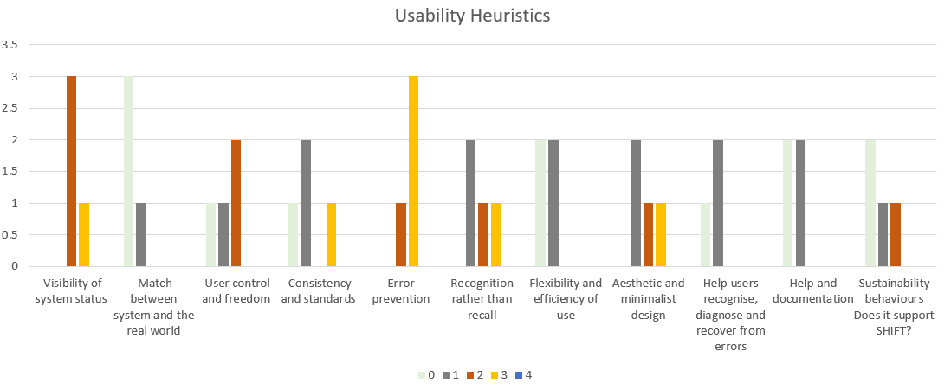

**横坐标是**Usability Heuristics。纵坐标是选择对应评级数字的人数（通过不同颜色来区分，颜色越明亮表示问题越严重）。**通过这个条形图可以大致分成积极发现和消极发现。**

**积极发现：**

**1.Match between system and the real world**

**交互动画十分自然并且与潜意识行为相匹配**

**所有信息都很清晰，理解没有障碍**

**2.Consistency and standards**

**引导性很强，很少使得用户想到不同的表达**

**3.Recognition rather than recall**

**按钮的标志或其他引导性设计使得用户很容易找到自己想要的**

**4.Flexibility and efficiency of use**

**整个应用没有卡顿现象**

**5.Aesthetic and minimalist design**

**整个应用看起来简洁干净**

**6.Help users recognize diagnose**

Error messages are written in plain English and not in code terms.

**7.Help and documentation**

**应用的操作手册几乎可以不被使用者所看**

**消极发现：**

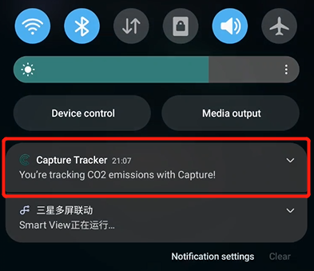**1.Visibility of system status**

**Issue：(1.1)：在运行该应用时，通知栏会提示正在记录，但是在退出软件后仍然存在这个通知，且无法去除。在苹果手机上测试没有这个现象，只在同意应用收集健康数据的安卓手机上会出现。**

**Severity：2**

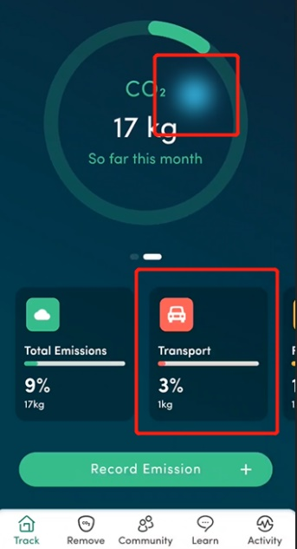**Recommendation：优化安卓机的通知提醒，在不运行程序时不弹出此消息。**

**Issue：(1.2)：在主界面的UI界面中，上方圆形模块有点击交互，但是下方的碳排放板块点击没有交互。**

**Severity：1**

**Recommendation：建议添加点击交互。用户更希望碳排放板块被点击之后能够显示平均每日产生碳排放和最大碳排放产生的日期等信息。**

**建议添加点击交互,使得用户可以查看碳排放日期等信息**

**2.Error prevention**

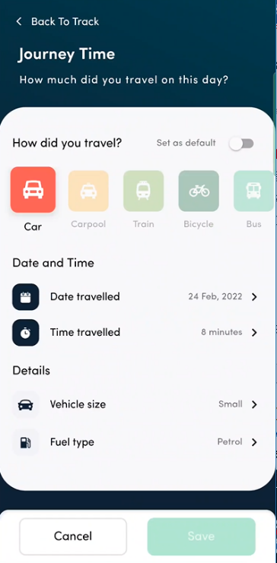**Issue：(2.1)：登录账户时，该应用请求手机运动健康权限。我们认为该应用会通过手机自带运动健康的应用导入相关数据来进行碳排放的计算。但是通过佩戴智能手表和手机正常活动后仍没有数据更新。只能通过手动输入出行方式才能计算。**

**Severity：3**

**Recommendation：取消请求的相关权限，或者添加外部数据导入的功能。**

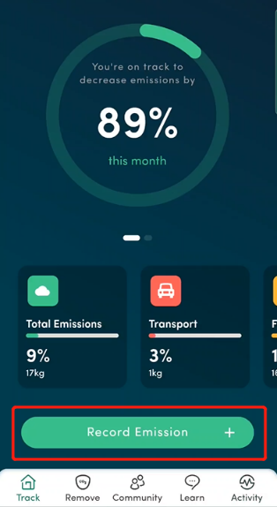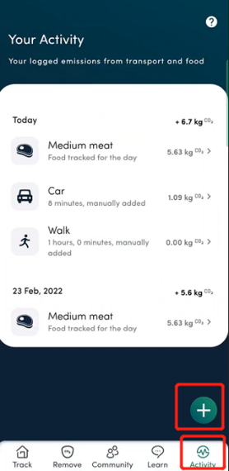**Issue：(2.2)：添加出行方式功能重复，不仅能在主页添加，还可以在Activity模块中添加**

**Severity：1**

**Recommendation：保留主页添加方式，去除Activity模块。**

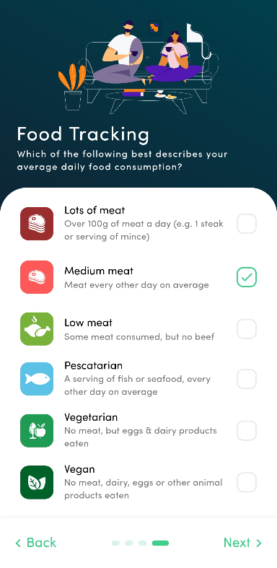**3.User control and freedom**

**Issue：(3.1)添加碳排放的方式只有出行一类，并没有食物相关的添加方式。关于食物碳排放的方式需要在调查问卷中填写，并且每天添加固定值。**

**Severity：3**

**Recommendation：将食物的数值允许使用者自己输入，否则会导致计算误差。**

**总的来说，通过启发式评估可以很快的对一个应用程序进行分析。但对于调查人员的选择和数量上还需要调整。而且尽可能保证评估人员有一定的技术或者是这方面的专家。另一方面，对这个应用程序进行了启发式评估之后，我认为该程序的UI设计十分优秀，但是需要反思功能是否完善，否则在后续用户的使用上会逐渐发现问题，从而给用户带来不好的体验。**

**Summary and Recommendations(300)**

4个人对三个情景和十几个任务进行模拟操作，对应用程序来说，通过Heuristic Evaluation方法发现了应用的很多优点，但是仍然有一些功能性问题。而对于评估方法而言Heuristic Evaluation有优势但也有局限性。启发式评估要比其他的评估方法更快，有经验的评估员可能只需要一两个小时就可以完成评估。不仅如此，Heuristic Evaluation的结构能够预先解释程序问题。因为评估员会直接将需要解决的问题呈现给开发者，这样就省去了从可用性测试中推断问题和解决方案的麻烦。

但是Heuristic Evaluation也有缺点，评估员审查一次应用程序可能会导致现实中不可能发生的误报的产生。

总而言之，交替使用不同的方法来对应用程序进行评估会大大提高准确率和评估效率。通过交替使用各种评估方法，可以在初期设计阶段就发现问题，这样就可以避免耗费开发资源和用户的精神消耗。

在之后的研究中，会尝试使用多种方法来对产品进行评估，并比较不同方法之间的优势和劣势，从而在以后的产品评估中可以快速选择适合的评估方法。